Heeft u nog ergens een oude fiets staan?
U doet daar niks meer mee?
En u zou er wel iets goeds mee willen doen?
Dan zou het heel fijn zijn als u het zou willen doneren aan de workshop voor jongeren
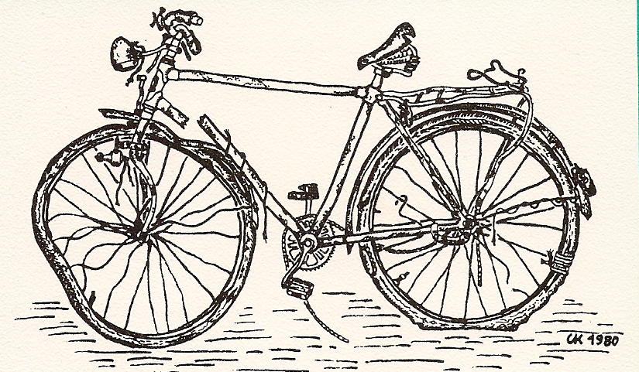
Fix je Fiets van Stichting Dock en Solid!

Het streven is om met deze fietsreparatielessen te beginnen op woensdag 20 mei in de werkplaats van het Jongerencentrum De Dijk op de Buiksloterdijk 270. Zes weken lang gaan we jongeren leren sleutelen aan fietsen met als resultaat dat ze aan het eind van de workshop een eigen gerepareerde fiets mee naar huis mogen nemen!

Ook zijn donaties welkom van oude katoenen kleding of lappen die gebruikt kunnen worden voor het reinigen van de fietsen.

Bel Wendy als u iets zou willen doneren.
Wendy komt dan langs om uw oude fiets en/of katoenen kleding op te halen:

Wendy Monroe
(Fiets Fee en initiatiefneemster van het Fix je Fiets project):
06- 347 01631
Alvast hartelijk bedankt!

